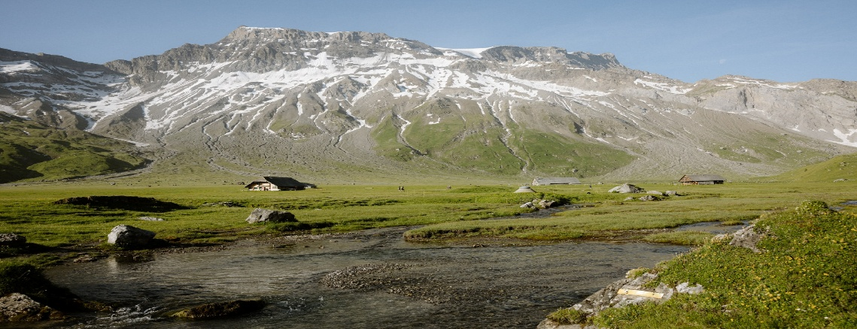

Ausflug zur Engstligenalp oberhalb von Adelboden
Vom Sonntag, 30. August 2026

Ausschreibung und Rahmenprogramm Sommer-Erlebnis Engstligenalp

Liebe Mitglieder des SBV, Sektion Berner Oberland, Sektion Bern und der Regionalgruppe Bern des Schweizerischen Blindenbundes.

Wir freuen uns, Euch zu einem spätsommerlichen Erlebnistag auf die Engstligenalp oberhalb von Adelboden einzuladen. Die Hochebene bietet wunderbare Möglichkeiten für gemütliche Wanderungen oder Spaziergänge auf flachem Gelände und breiten, gut ausgebauten Wegen.
Wir wissen, dass dieser Ausflug auf rund 2000m Höhe nicht für alle von Euch geeignet ist. Aufgrund der vielen positiven Rückmeldungen nach dem spätwinterlichen Anlass vom 11. April 2025 wiederholten wir den Ausflug, nun jedoch im Sommer.

Reiseprogramm
Diesmal reisen wir mit dem Car der Firma Taxi Samuel aus Boltigen an. Dies bietet uns noch mehr Komfort.

Reiseprogramm

07.45 Uhr Abfahrt ab Zweisimmen
08.50 Uhr Ankunft in Thun, Carparkplatz beim Bahnhof
09.30 Uhr Ankunft Spiez, Parkplatz beim Bahnhof
10.10 Uhr Ankunft Bahnhof Frutigen, Parkplatz
10.45 Uhr Ankunft Unter dem Birg, Talstation Engstligenalp Bahnen AG
Anschliessend Bergfahrt
11.15 Uhr Kaffee und Gipfeli im Bergrestaurant

Anschliessend kleine Wanderung auf der Hochebene oder gemütliches Geniessen der Terrasse des Bergrestaurants bei Ländlermusik

14.00 Uhr Zmittag-Plättli und Getränke im Bergrestaurant
15.45 Uhr Abreise ab Bergstation Engstligenalp Bahnen AG
16.00Uhr Abreise per Car ab Talstation
16.30 Uhr Ankunft in Frutigen
17.00 Uhr Ankunft in Spiez, Bahnhof

17.30 Uhr Ankunft in Thun, Bahnhof
18.30 Uhr Ankunft in Zweisimmen

Anmeldung

Name/Vorname
E-Mail-Adresse………………
Geburtsdatum:
Telefon:
Sektion  Berner Oberland Bern Blindenbund Bern

Zusteigeort: Zweisimmen Thun Spiez Frutigen
Bitte Zutreffendes ankreuzen

Begleitperson (die Begleiterkarte isst auf der Bahn gültig):
Name………………………Vorname………………….

Geburtsdatum………………

I Ich möchte wandern

Ich möchte einfach ein wenig plaudern und das Zusammensein

Voraussetzungen: Gute Gehfähigkeit fürs Wandern

Unkostenbeitrag 20 Franken. pro Teilnehmende. Darin eingeschlossen sind die Buskosten, die Luftseilbahn, Kaffee/Gipfeli und das Zvieri inklusive Süssgetränke. Alkoholische Getränke gehen zulasten der Teilnehmenden.

Anmeldung bis spätestens am 05.August.

Für SBV-Mitglieder Reto Koller.
retkol@bluewin.ch
079 427 83 52
Reto Koller, Dorfstrasse 84, 3715 Adelboden

Für Mitglieder des Blindenbundes, Regionalgruppe Bern;
Beat Spörri, Tel 079 394 59 19 beatspoerri@bluewin.ch

Wir freuen uns auf alle, die diesen Alpsommer-Erlebnistag mit verbringen werden.

Reto Koller und Beat Spörri

